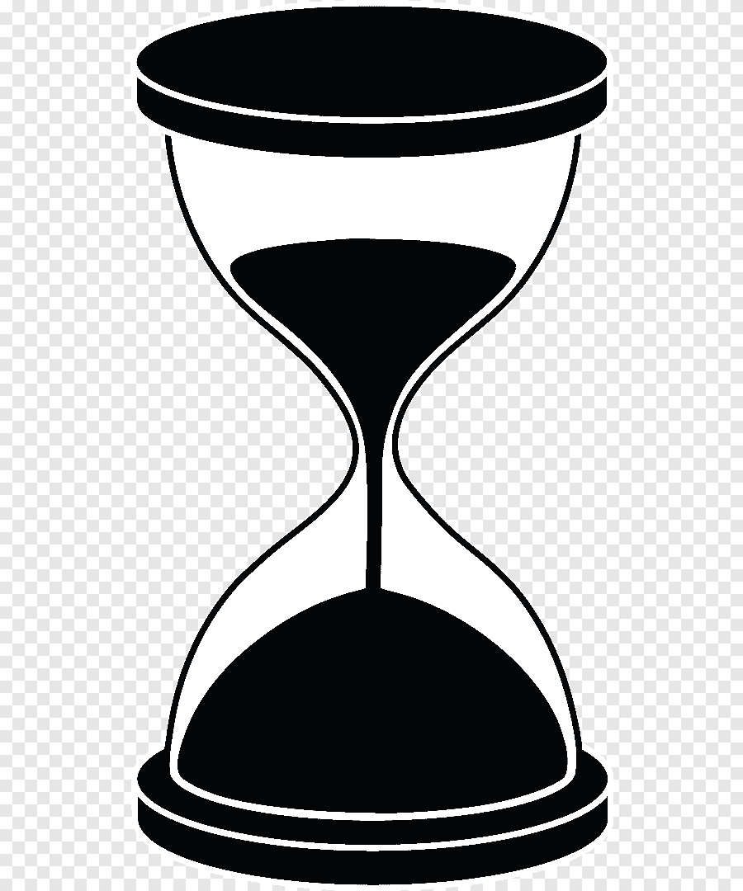
مديرية التربية لولاية غليزان المستوى : سنة اولى متوسط
متوسطة: موسى الساسي الميلود (بن داود) ساعة واحدة و نصف
الاختبار الأول فـي مادة: العلوم الفيزيائية والتكنولوجيا التاريــــــخ: الاثنين 04 مارس 2024
اللقب :.........................................................الاسم:................................................القسم :1م...
التمرين الأول: (06 نقاط) إليك بعض الأسئلة المتعلقة بمقطع المادة و تحولاتها تمعن فيها و اجب بذكاء .
1)ضع دائرة على الاجابة الصحيحة.
- وحدة الطول هي : cm m km m²
- درجة تبخر الماء النقي 24°C 0°C 100°C
2) حسب حجم مكعب طول ضلعه َa = 15cm
........................................................................................................................................................................

3) ضع علامة في المكان المناسب :
المواد | ماء الشرب | معدن الحديد | مشروب الشاي | ماء نقي | ملح + ارز | السكر و الرمل و الماء
خليط متجانس
خليط غير متجانس
جسم نقي
4) حضر خباز قطعة خبزو قام بقياس كتلتها على ميزان رقمي وجد m=126.4g ثم تركها و بعد مدة زمنية كرر
العملية على نفس القطعة وأعاد قياس كتلتها فوجد : m=122.2g
أ- احسب القطعة الناقصة ................................................................................................................................
ب- ما سبب نقص كتلة الخبز...............................................................................................................................
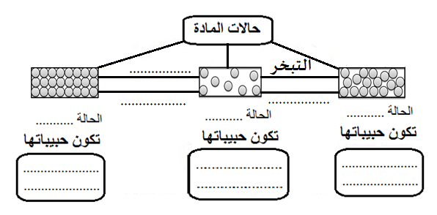
التمرين الثاني: (06 نقاط) انطلاقا مما درسته أكمل مخطط حالات وتغيرات المادة الموضح في الصورة .

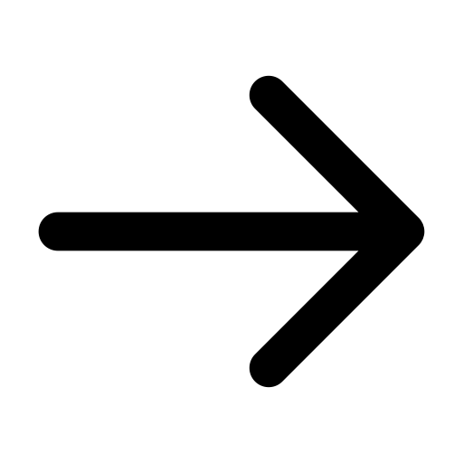
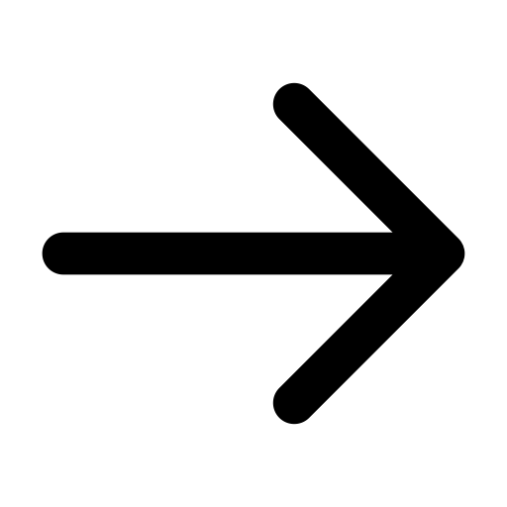

الصفحة 01 من 02 إقلب الصفحة

الوضعية الإدماجية: (08 نقاط)
عثر طفل على قارورة فيها ثلاثة(3) سوائل غير متمازجة و رغم التحريك لاحظ أن أحد هذه السوائل يطفو
و الاخر يغوص و الثالث موجود بين السائلين فقام ببعض القياسات الموضحة في الجدول :
 | السائل -1- | السائل -2- | السائل -3-
الكتلة (m) | 100g | 40g | 675g
الحجم (V) | 100cm³ | 50cm³ | 50cm³
1- أحسب الكتلة الحجمية لهذه السوئل ؟
السائل الأول : ..................... ……………..........................................................……………………………………………
السائل الثاني : ....................... …...............................................................…………………………………………………
السائل الثلاث : ................... …………………...................................................……………………………………………..

2 -تعرف على هذه السوائل الثلاثة ثم أرسم (لون) حجمها في المخبار المدرج المقابل مع مراعاة الترتيب .
السائل الأول هو : .............................
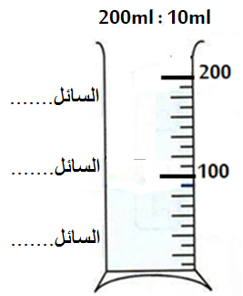
السائل الثاني هو : .............................
السائل الثلاث هو : .............................
تعطى الكتلة الحجمية لبعض السوائل :
g/cm³ 1 =ρ_{الماء و} g/cm³ 0.8 =ρ_{الزيت و} g/cm³13.5 =ρ_{الزئبق}

3- أحسب كثافة الزيت بالنسبة للماء ؟
...............................................................................................................
..............................................................................................................

ركز قبل أن تجيب

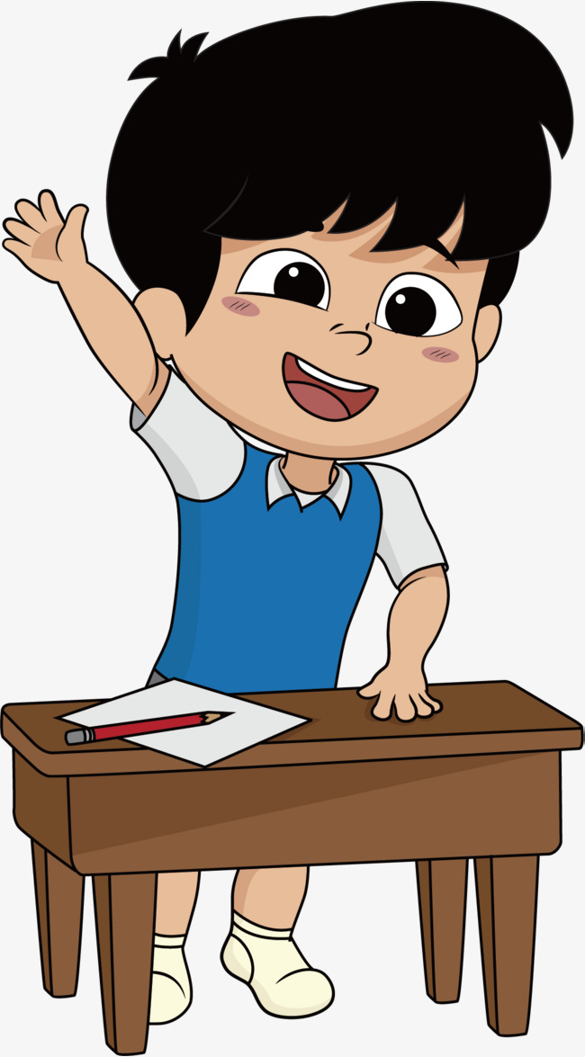

إنــــتــــهـــــى بـالـتــوفـيـــق للـجـمـيـــع أبــنــائـــي

الصفحة 02 من 02

